# Voici les panneaux pour les zones à circulation restreinte

## Décidément, c’est [l’été des nouveaux panneaux](https://www.caradisiac.com/Un-nouveau-panneau-pour-eviter-les-contresens-103324.htm). Ceux dans lesquels il ne vaut mieux pas tomber car ils s’inscrivent dans un code de la route qu’il va falloir [se réapproprier avec toutes ces nouveautés](https://www.caradisiac.com/Un-Francais-sur-deux-avoue-avoir-des-doutes-sur-la-signalisation-routiere-102903.htm). Après les trois indications mentionnant [le travail continu des radars sur toute la longueur d’un tunnel, d’un pont ou d’un chantier](https://www.caradisiac.com/Radars-trois-nouveaux-panneaux-a-retenir-103541.htm), voici celle qui est née de la réflexion écologique en ébullition dans la capitale. Et qui mentionne l’existence de zones à circulation restreinte.

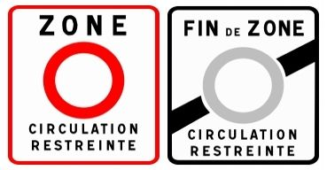

Vieux diesel, voitures sales, vous ne passerez plus. De nouvelles zones de circulation sont désormais interdites aux voitures les plus polluantes à Paris. Et c’est un nouveau panneau qui vous le dit depuis le 20 de ce mois de juillet. Maintenant, il s’agit d’une expérimentation qui va se prolonger pendant trois ans sur l'ensemble de la ville de Paris, à l'exception du boulevard périphérique, du bois de Vincennes et du bois de Boulogne.

Des panneaux indiqueront aux automobilistes les limites géographiques et les périodes d'interdiction de circulation, ainsi que les catégories des véhicules concernés. Deux réflexions seront menées à cette occasion. D’une part une sur l'accidentalité notamment les demi-tours devant les panneaux. L’autre sur la compréhension et la lisibilité de la signalisation.

*[Paris](https://www.caradisiac.com/Un-tiers-de-Paris-sera-limite-a-30km-h-avant-la-fin-de-l-annee-102617.htm) prend ainsi les devants d’un projet de loi sur la transition qui prévoit la possibilité, pour les communes, de mettre en place des zones de circulation restreinte lorsqu'un plan de protection de l'atmosphère est adopté, afin de lutter contre la pollution.

Jean Louis (mars 2020)